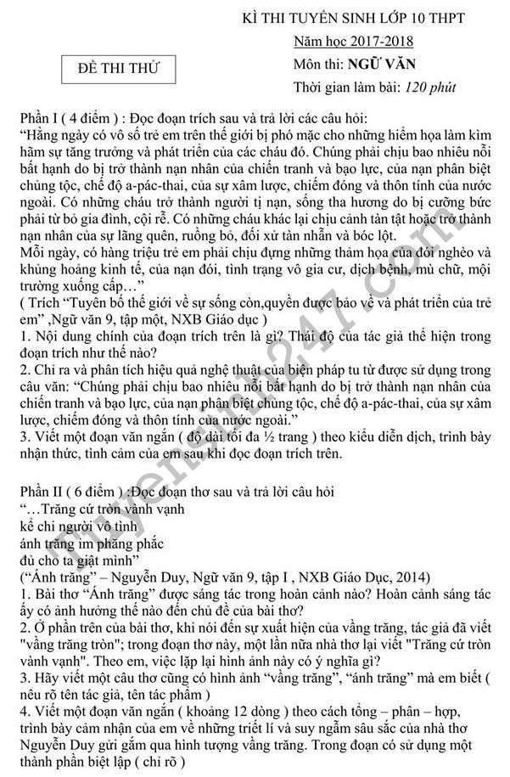
HƯỚNG DẪN GIẢI ĐỀ THI THỬ VĂN VÀO LỚP 10
NĂM HỌC 2017 – 2018 DẠNG ĐỀ HÀ NỘI

Phần I:
1.
* Nội dung của đoạn trích: Nêu lên những thực tế, những con số về cuộc sống khổ cực trên nhiều mặt, tình trạng bị rơi vào hiểm họa của nhiều trẻ em trên thế giới hiện nay.
* Thái độ của tác giả: quan tâm, lo lắng, xót xa, căm phẫn…
2.
* Biện pháp liệt kê: “nạn nhân của chiến tranh và bạo lực, của sự phân biệt chủng tộc, chế độ a-pác-thai, của sự xâm lược…nước ngoài”.
* Hiệu quả nghệ thuật:
- Khẳng định, nhấn mạnh tình trạng cuộc sống khổ cực, bất hạnh của trẻ em trên thế giới. Những đứa trẻ vô tội bỗng nhiên trở thành nạn nhân của chiến tranh, và bạo lực, của sự phân biệt đối xử.
- Bộc lộ tình cảm quan tâm, xót xa của tác giả với những nỗi bất hạnh mà các em phải chịu đựng, đồng thời thể hiện thái độ cẵm phẫn với những tác nhân gây ra nỗi bất hạnh
ấy.
3. Viết đoạn văn:
* Hình thức: Một đoạn văn dài ½ trang, trình bày theo kiểu diễn dịch.
* Nội dung:
- Trẻ em là hạnh phúc của gia đình, là tương lai của đất nước. Các em cần được yêu
thương và quan tâm đặc biệt, được bảo vệ và chăm sóc.
- Thế nhưng điều đáng buồn và xót xa hiện nay là các em vẫn đang từng ngày từng giờ phải chịu đựng cuộc sống khổ cực, bất hạnh. Chiến tranh đã đánh cắp mất ở các em cơ hội được sống, được đến trường, được yên ấm trong vòng tay cha mẹ. Nhiều đứa trẻ bị chính cha mẹ, người thân, thầy cô giáo ngược đãi, đánh đập, hành hạ dã man. Ở những vùng đất nước vẫn còn nghèo nàn, lạc hậu, các phải lam lũ cực nhọc để kiếm sống. Cuộc sống cơ cực, thiếu thốn khiến các em phải thiệt thòi nhiều thứ mà trong đó quyền được học tập là thứ quan trọng nhất. Và trong thời gian gần đây, chúng ta nhắc nhiều hơn đến vấn nạn xâm hại tình dục trẻ em gây bức xúc trong dư luận. Cuộc sống khổ cực, bất hạnh không chỉ để lại những cơn đau về thể chất, mà ám ảnh hơn là những vết thương mãi không lành trong ký ức tuổi thơ của các em.
- Những thực tế đó là tiếng chuông báo hiệu, nhắc nhở mọi người, mọi quốc gia hãy hành động vì tương lai tốt đẹp của trẻ em.Chăm sóc giáo dục, bảo vệ trẻ em là trách nhiệm của toàn nhân loại. Thế giới của chúng không nên là thế giới của những giọt nước mắt, những lời sỉ vả, những nỗi ám ảnh và những đòn roi cay nghiệt. Trẻ em là để yêu thương.
Phần II:
1.
* Hoàn cảnh sáng tác bài thơ: Bài thơ sáng tác năm 1978, ba năm sau ngày giải phóng miền Nam, thống nhất đất nước.
* Ảnh hưởng: Thời điểm đó, có những người từng trải qua thử thách gian khổ, từng gắn bó với thiên nhiên, nhân dân, đồng đội, sau khi ra khỏi thời đạn bom, sống trong hòa bình, giữa những tiện nghi hiện đại... đã quên đi những nghĩa tình của thời đã qua. Trước hiện tượng đó, nhà thơ viết bài thơ như lời tự nhắc nhở về những năm tháng gian lao xưa. Đồng thời, bài thơ còn có ý nghĩa gợi nhắc, củng cố ở người đọc thái độ sống "uống nước nhớ nguồn", ân nghĩa thủy chung cùng quá khứ.
2. Việc lặp lại hình ảnh "vầng trăng non" nhằm mục đích nhấn mạnh vào vẻ vẹn nguyên, tròn đầy, thủy chung của những ân tình của thiên nhiên, đồng đội, nhân dân.... trong quá khứ. Từ đó càng làm nổi bật sự đổi thay, bội bạc của con người.
3.
- “Đầu súng trăng treo” (Đồng chí – Chính Hữu )
- “Thuyền ta lái gió với buồm trăng” (Đoàn thuyền đánh cá – Huy Cận )
4. Viết đoạn văn:
* Hình thức: Một đoạn văn 12 dòng, trình bày theo cách tổng – phân – hợp. Trong đoạn có sử dụng một thành phần biệt lập (chỉ rõ)
* Nội dung:
- Trăng đã trở thành biểu tượng cho sự bất biến, vĩnh hằng không thay đổi. Hình ảnh "trăng tròn vành vạnh" biểu tượng cho sự tròn đầy, thuỷ chung, trọn vẹn của thiên nhiên, quá khứ, dù cho con người đổi thay "vô tình".
- Ánh trăng còn được nhân hoá "im phăng phắc'' gợi liên tưởng đến cái nhìn nghiêm khắc mà bao dung, độ lượng của người bạn thuỷ chung, tình nghĩa.
- Sự im lặng ấy làm nhà thơ ''giật mình'' thức tỉnh, cái ''giật mình'' của lương tâm nhà thơ thật đáng trân trọng, nó thể hiện sự suy nghĩ, trăn trở tự đấu tranh với chính mình để sống tốt hơn.
- Dòng thơ cuối dồn nén biết bao niềm tâm sự, lời sám hối ăn năn dù không cất lên nhưng chính vì thế càng trở nên ám ảnh, day dứt.
- Qua đó Nguyễn Duy muốn gửi đến mọi người lời nhắc nhở về lẽ sống, về đạo lí ân nghĩa thuỷ chung.

